Die Bestandteile des Apfels
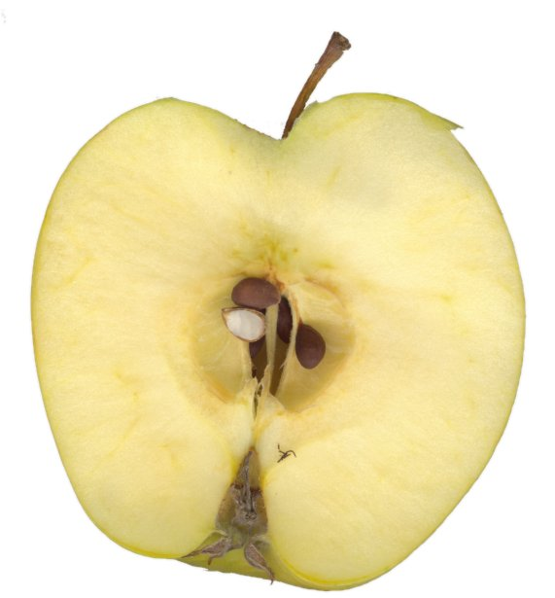

Ordne die Begriffe richtig zu:

Fruchtfleisch

Kerngehäuse

Kerne

Stängel

Schale

Blütenrest

Tipp: Klicke einmal auf den roten Rahmen, dann die linke Maustaste gedrückt lassen und schon kannst du das Feld bewegen!

